

**Documento de Gerenciamento de Riscos**

Grupo Helpµ

**Limeira**

**2016**

|  |  |  |  |
| --- | --- | --- | --- |
| Histórico de revisões | | | |
| Revisão | Data | Autor | Descrição |
| 1.0.0 | 23/08/16 | Tales Abdo | Criar e Estruturar Documento |

# 

**Sumário**

**1. Riscos 1**

**Glossário 4**

**Índice 4**

1. 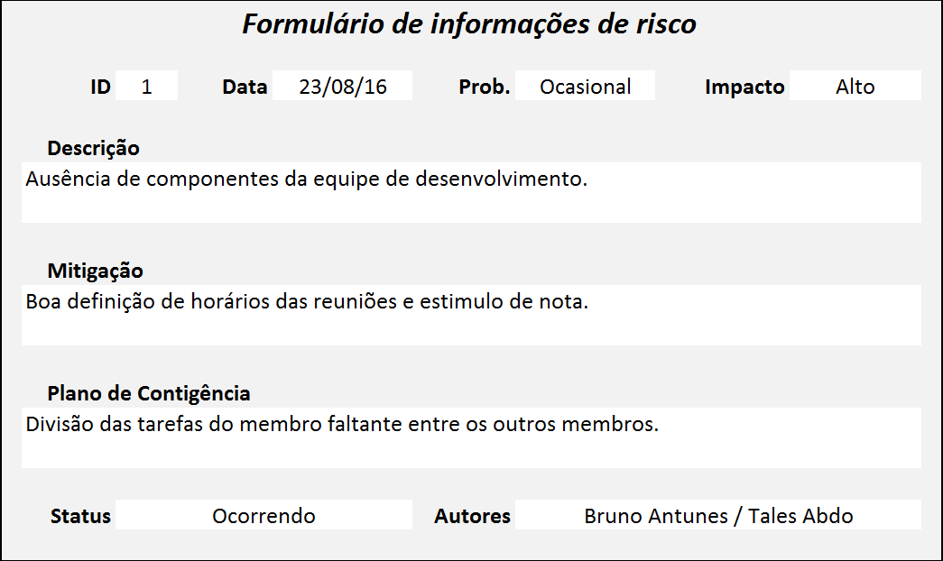Riscos

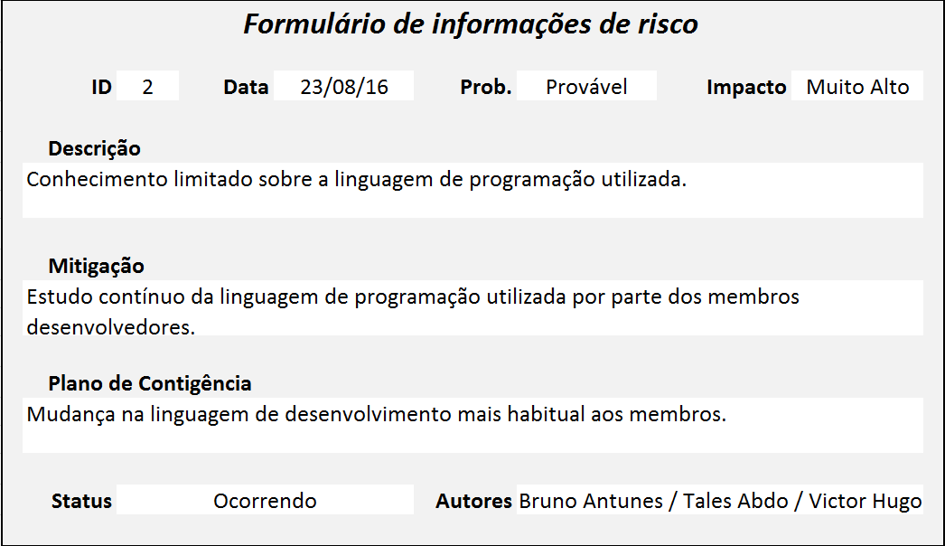

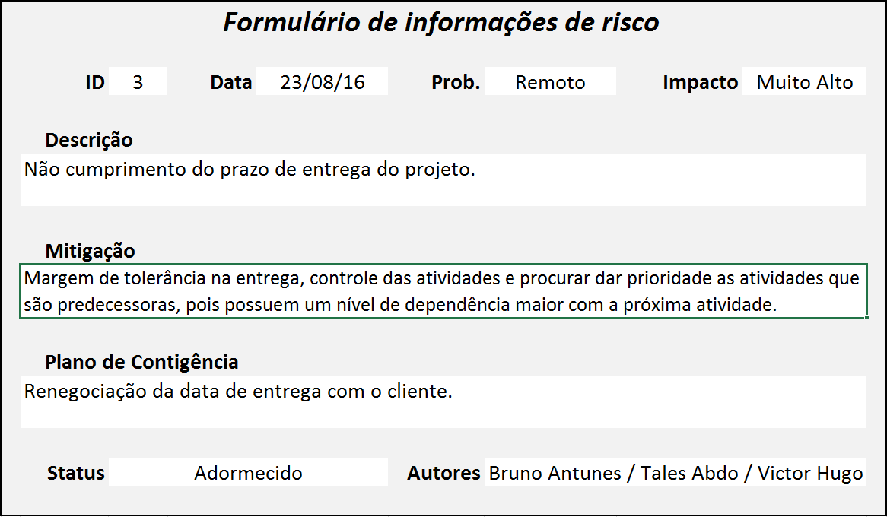

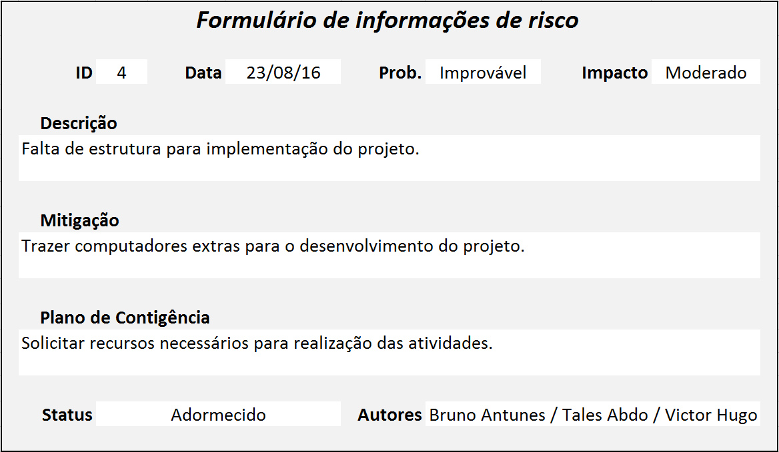

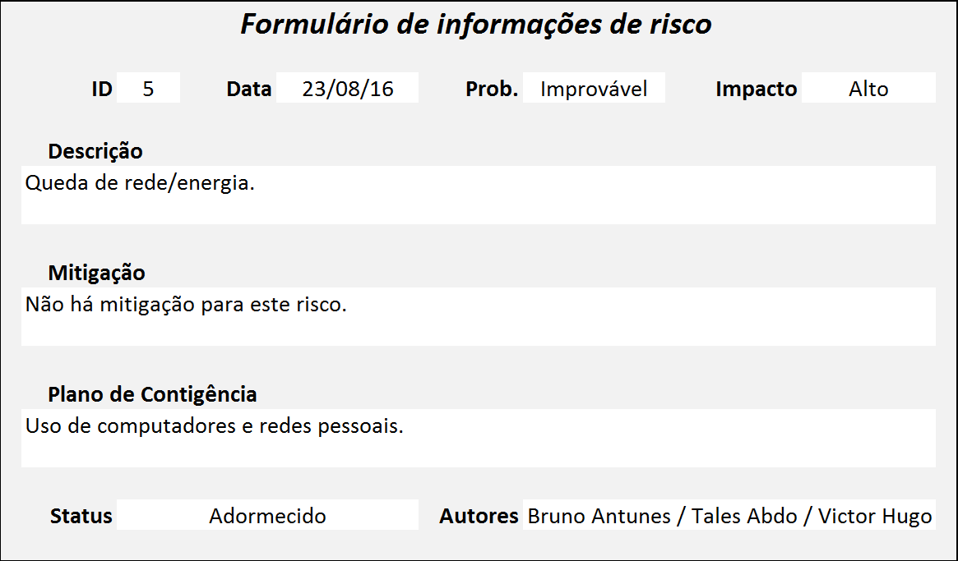

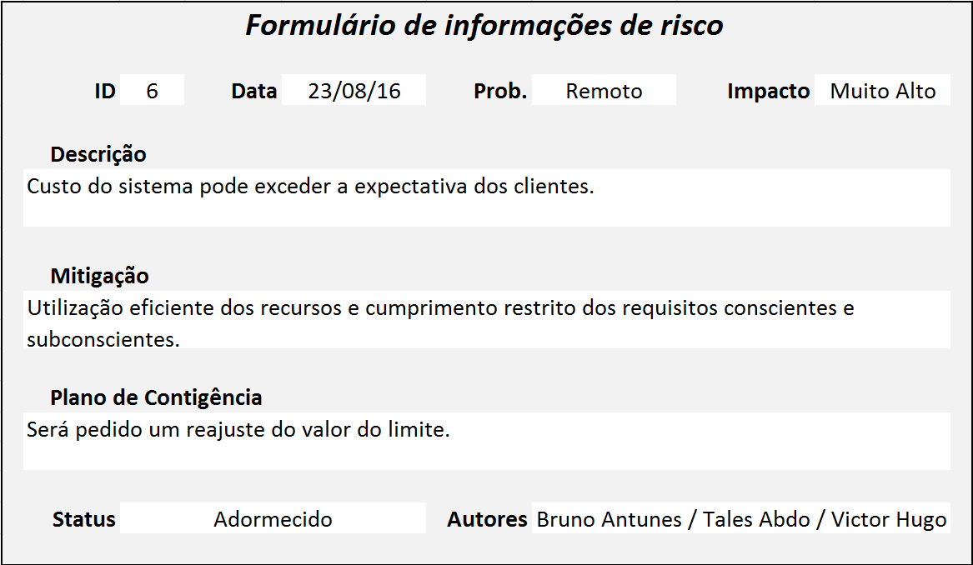

# Glossário

|  |  |
| --- | --- |
| **Palavra(s)** | **Significado/Explicação** |
| Mitigação | Ações e cuidados para evitar algum risco de acontecer. Caso não seja possível impedir o risco de acontecer, é a forma como o risco é amenizado. |
| Plano de Contingência | É definido como uma opção de emergência para caso o risco ocorra, ditando o que deve ser feito para tentar contornar o problema causado pelo acontecimento do risco. |

# Índice

Mitigação............................................................................................................... 1, 2 e 3

Plano de Contingência.......................................................................................................... 1, 2 e 3